Памятка (Закон 1539)
День был чудный и прекрасный
И в краю моем родном
Был призыв услышан страстный:
«Ночью не ходить одной».
И запрет детишкам вышел –
Быть на улице без мам.
Лишь держась за руку папы
Ночью бегать можно нам.
Скоро мне уж стукнет пять, ведь уже я не мала,
Посмотрю «Спокойной ночи», знаю я - мне спать пора.
Вот часы пробили десять, ребятня бежит домой,
А то дядя полицейский заберёт их всех с собой.
Вот тогда уж «под конвоем», глянув строго на ребят,
Он отдаст их мамам в руки, отчитав их всех подряд.
Он квитанцию предъявит и закон им разъяснит:
Хорошо тому в России, кто законы свято чтит.
Так что дам совет я всем:
Светлый день - нам для гулянья,
И не нужно нам проблем!
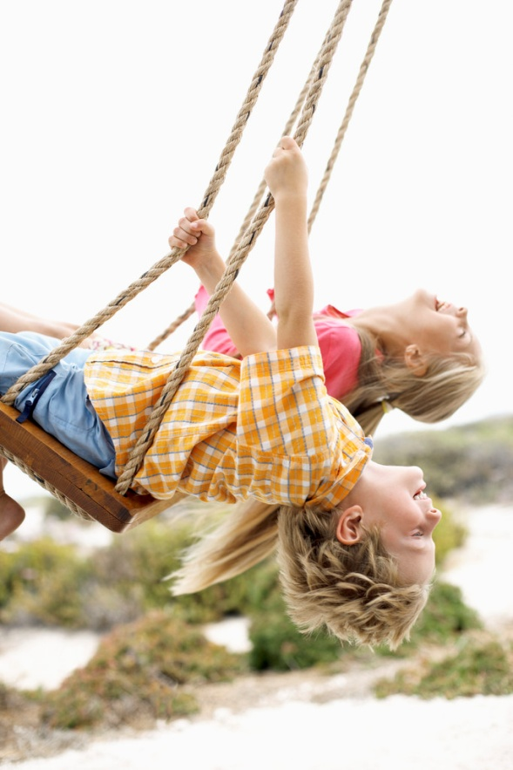
Памятка (Закон №1539)
С 1 августа 2008 года вступил в силу Закон №1539 Краснодарского края «О мерах по профилактике безнадзорности и правонарушений несовершеннолетних в Краснодарском крае». Инициатором нового закона стал губернатор Краснодарского края Александр Николаевич Ткачёв.
1. Без сопровождения взрослых дети не должны находиться в общественных местах:
- До 7 лет – круглосуточно;
- С 7 до 14 лет – с 21 часа
- С 14 – до 18 лет – с 22 часов
- Ответственность за это несут родители.
2. Продажа алкогольной, спиртосодержащей продукции, пива и табака несовершеннолетним запрещена.
3. Детям до 16 лет запрещено находиться:
- в игорных заведениях;
- без сопровождения родителей в ресторанах, барах, кафе, где алкогольная продукция продаётся на разлив;
- после 22 часов - в интернет-клубах, на дискотеках и в других развлекательных заведениях.

ПАМЯТКА
(Закон №1539)
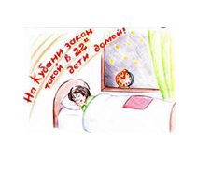
Сохраним жизнь и здоровье наших детей вместе!

